TRANSFORMATIONS GEOMETRIQUES
DANS LE PLAN COMPLEXE

TRANSFORMATIONS DU PLAN

Translation
On appelle translation de vecteur 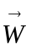 l’application qui, à tout point M du plan, associe le point M’ tel que : 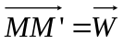

Notation
On note : 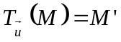.

Propriétés
La translation conserve les distances, c’est une isométrie, elle conserve également les mesures des angles orientés.
L’image d’une droite par une translation est une droite qui lui est parallèle.
L’image d’un cercle C de rayon r et de centre par une translation de vecteur est un cercle C’ de rayon r et de centre 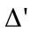 tel que 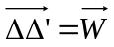.

Rotation
On appelle rotation de centre  et d’angle l’application qui, à tout point M du plan, associe le point M’ tel que : 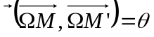 et 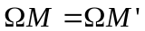

Notation
On note : 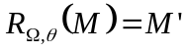.

Propriétés
La rotation conserve les distances, c’est une isométrie, elle conserve également les mesures des angles orientés.
L’image d’une droite D par une rotation d’angle est une droite D’ qui fait un angle .avec D.
L’image d’un cercle C de rayon r et de centre par une rotation de centre et d’angle est un cercle C’ de rayon r et de centre , étant l’image de par la rotation.

Homothétie
On appelle homothétie de centre et de rapport k (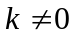) l’application qui, à tout point M du plan, associe le point M’ tel que :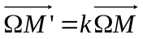.

Notation
On note : 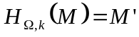.

Propriétés
L’homothétie ne conserve pas les distances, celles-ci se trouvent multipliées par 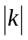.
L’homothétie conserve les mesures des angles orientés.
L’image d’une droite D est une droite D’ parallèle à D.
L’image d’un cercle C de rayon r et de centre est un cercle C’ de rayon r et de centre , étant l’image de par l’homothétie.

Similitude
On appelle similitude de centre , de rapport k (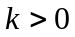) et d’angle , la composée de l’homothétie de centre et de rapport k, et de la rotation de centre et d’angle .

Notation
On note : 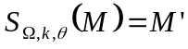.

Propriétés
La similitude ne conserve pas les distances, celles-ci se trouvent multipliées par .
La similitude conserve les mesures des angles orientés.
L’image d’une droite D est une droite D’ qui fait un angle .avec D.
L’image d’un cercle C de rayon r et de centre est un cercle C’ de rayon r et de centre , étant l’image de par la similitude.

Inversion
On appelle inversion de pôle et de puissance k (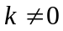) l’application qui, à tout point M du plan, associe le point M’ tel que :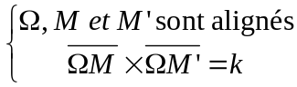.

Notation
On note : 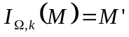.

Propriétés
La similitude ne conserve ni les distances, ni les mesures des angles orientés.
L’image d’une droite D ne passant pas par le pôle de l’inversion est un cercle de diamètre 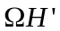 privé du point . Le point H’ étant l’image par l’inversion du point H lui-même projeté orthogonal de sur la droite D.
L’image d’une droite D passant par le pôle de l’inversion est elle-même privée de .
L’image d’un cercle C passant par le pôle , est une droite D passant par le point H’ et perpendiculaire à la droite 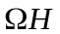. Le point H est le point diamétralement opposé à et H’ est l’image de H par l’inversion.

FORME COMPLEXE DES TRANSFORMATIONS GEOMETRIQUES

Translation
Considérons la translation de vecteur 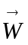, l’égalité vectorielle se traduit par l’égalité 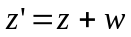 avec z’ affixe de M’, z affixe de M et w affixe de .

Rotation
Considérons la rotation de centre O et d’angle , les égalités 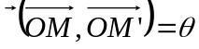 et 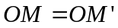 se traduisent par : 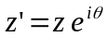.
Considérons la rotation de centre et d’angle , les égalités que : et se traduisent par : 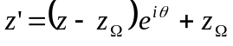.

Homothétie
Considérons l’homothétie de centre O et de rapport k (), l’égalité 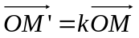 se traduit par l’égalité : 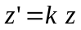.
Considérons l’homothétie de centre et de rapport k (), l’égalité se traduit par l’égalité : 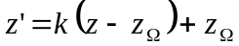

Similitude
Considérons la similitude de centre O, de rapport k () et d’angle , la composition d’une homothétie et d’une rotation nous amène à l’égalité : 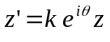
Considérons la similitude de centre , de rapport k () et d’angle , nous obtenons l’égalité : 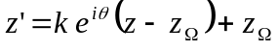.

Inversion
Considérons l’inversion de pôle O et de puissance k (), les propriétés vérifiées par les points O, M et M’ 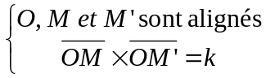 se traduisent par l’égalité : 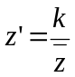.
Considérons l’inversion de pôle et de puissance k (), les propriétés vérifiées par les points , M et M’ se traduisent par l’égalité : 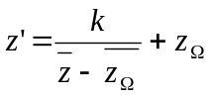.

FONCTIONS D’UNE VARIABLE COMPLEXE ET TRANSFORMATIONS GEOMETRIQUES ASSOCIEES

Fonction 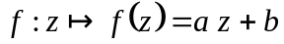 avec a et b complexes et 

Pour  on a 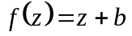
La transformation géométrique associée est une translation de vecteur 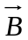 d’affixe b.

Pour  et a réel on a 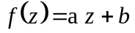
Si 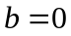 la transformation géométrique associée est une homothétie de centre O et de rapport a.
Si 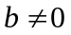 la transformation géométrique associée est une homothétie de centre , d’affixe 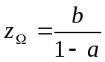 et de rapport a.
Pour et a complexe avec 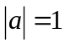 on a
Si la transformation géométrique associée est une rotation de centre O et d’angle avec 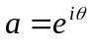.
Si la transformation géométrique associée est une rotation de centre , d’affixe et d’angle avec .

Pour et a complexe avec 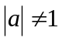 on a
Si la transformation géométrique associée est une similitude de centre O, de rapport k et d’angle avec 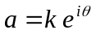.
Si la transformation géométrique associée est une similitude de centre , d’affixe et d’angle avec .

Fonction 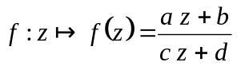 avec a, b, c et d complexes et et 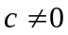

Pour 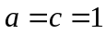 et 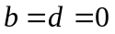 on a 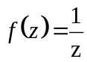
On obtient l’inversion complexe dont la transformation géométrique associée est la composée de l’inversion de pôle O et de puissance 1 avec la symétrie orthogonale par rapport à l’axe des réels.

Cas général on a 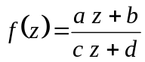
Après calcul on démontre qu’il existe des nombres complexes ,  et tels que : 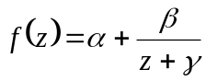.
La transformation géométrique associée est une composition de translations, d’inversion, de symétrie orthogonale et de similitude.
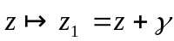 translation de vecteur d’affixe ;
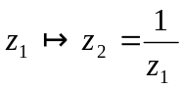 composée de l’inversion de pôle O et de puissance 1 avec la symétrie orthogonale par rapport à l’axe des réels ;
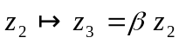 similitude de centre O, de rapport 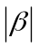 et d’angle 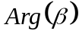 ;
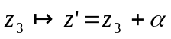 translation de vecteur 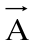 d’affixe .

